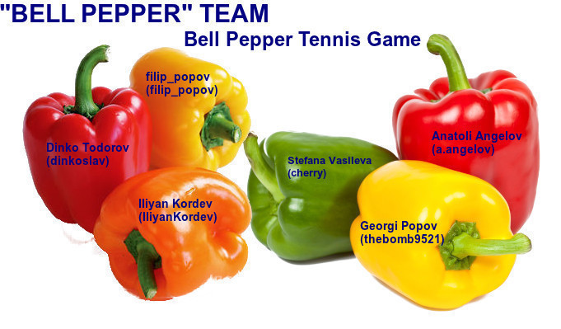

Линк към играта <https://github.com/tockata/BellPepperTennis>

**Характеристики на играта:**

- изисква потвърждение за начало на играта или изход;

- старт на играта с произволна посока на топчето;

- произволна посока нагоре/надолу на топчето при удар в хилка;

- увеличаване на скоростта на топчето на всеки шест удара в хилка - три степени на увеличаване на скоростта;

- въртене на топчето при движение;

- смяна на насочеността на хилките в горната и долна половина на полето;

- озвучаване на ударите в хилките, в страните на полето и при излизане от полето и отбелязване на точка.

- отчитане на точки на играчите;

- след отбелязване на точка изисква потвърждение за продължаване на играта или изход;

- управление на играта:

- ляв играч: W - нагоре, S - надолу;

- десен играч: Стрелка Нагоре - нагоре, Стрелка Надолу - надолу.

Описание на класовете и разпределение в отбора

**Class Game** – Главният клас на играта, представлява игралното поле, методите с които се работи в него, интерфейсът KeyListener служещ за прихващане на натиснатите клавиши, с които се движат играчите, както и указатели към *Class Ball*, *Class Player1* и *Class Player1*. - **Anatoli Angelov**

**Class Sound** – Клас, в който се съдържат звуците използвани по време на играта. Методите му са достъпни за другите класове и се извикват в класа Ball, при различни варианти на удар на топчето. - **Dinko Todorov**

**Class Ball** – Съдържа методи за движението на топчето и координатите му по време на играта. Правят се проверки за сблъсък с хилката на единия или другия играч или с някоя от границите на игралното поле и се отчитат спечелените точки. В този клас се зареждат и картинките показващи въртенето на топчето. - **Iliyan Kordev + Stefana Vasileva**

**Class Player1** – Клас, съдържащ информацията за левия играч. В него са методите за зареждане на картинките за хилката му, съответно за движението на хилката нагоре и надолу и точките му в общия резултат. - **Georgi Popov**

**Class Player2** – Аналогичен на class Player1, но съдържащ информацията за десния играч. - **filip_popov**